Echte Gaumenfreude

beim 15. Jubiläum vom Seefelder Strudelfest am vergangenen Wochenende!

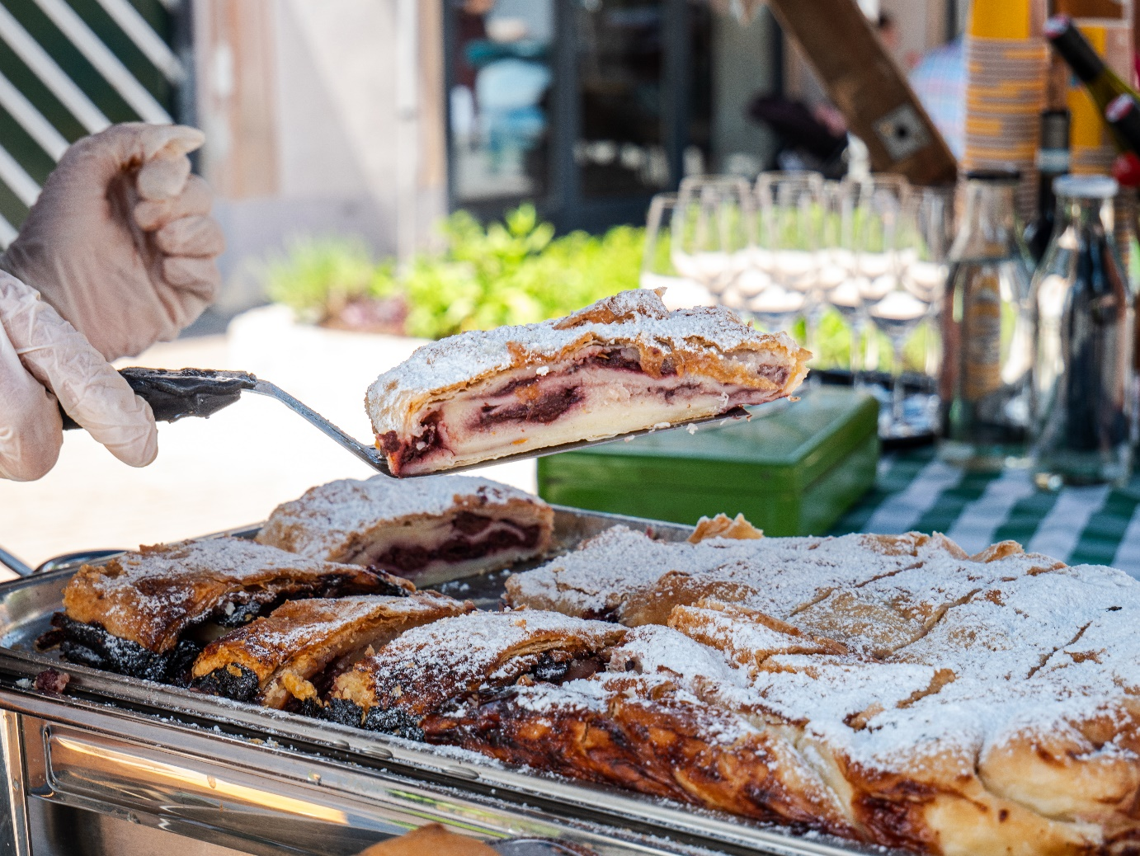
© Region Seefeld, Timo Borkowski

(Seefeld, 09.07.2023) Pünktlich um 11:00 Uhr öffnete das kulinarische Sommerhighlight der Region Seefeld am Samstag seine Pforten, und das bereits zum 15. Mal: Das Seefelder Strudelfest! Auf 15 Standl’n von lokalen Gastronomen gab es über 50 verschiedene Strudelsorten zu probieren und das zu einem tollen Ambiente und optimalem Festwetter.
Begrüßt von blühender Dekoration und traditioneller Live-Musik bei sommerlichem Wetter standen die Besucher:innen vor der Qual der Wahl. Denn neben altbekannten Rezepten überzeugte die Strudelvielfalt mit vielen durchaus innovativen Komponenten und Variationen! Bereits am Samstag pünktlich um 11:00 Uhr gingen die ersten Strudel über die Theken. Wer sich auf die kulinarische Reise von Stand zu Stand begab, wurde dabei durchgehend von bekannten und ausgefallenen Strudelsorten überrascht. Strudel im Wellington Style mit Duroc-Schwein, klassischer Apfel- und Marillenstrudel oder etwa der vegane Jackfruitstrudel
sind nur ein Auszug dessen, was am Seefelder Strudelfest geboten wurde. Obwohl die Sommersonne speziell am Sonntag ihrem Namen alle Ehre machte und die Seefelder Fußgängerzone kräftig aufheizte, ließen sich die Besucher:innen nicht vom Verkosten, Flanieren und Genießen abhalten.
Bunte Attraktionen und traditionelle Live-Musik
Die Fußgängerzone lockte beim Strudelfest neben köstlichen Strudeln auch mit einem bunten und abwechslungsreichen Rahmenprogramm für Groß und Klein. Es standen zahlreiche Spielgeräte und -Fahrzeuge zur Auswahl, so konnten etwa Freunde der Geschicklichkeit ihren Balance-Sinn auf einer Slackline oder mit Jongliertellern zum Besten geben. Zünftige Live-Musik unterhielt die Besucher:innen in allen Straßenzügen jeweils bis in die frühen Abendstunden, unter anderem der überregional bekannte Ebbser Kaiserklang, die Marktmusi, das Kranzberg Blos oder die Außergewöhnlichen. Auch die Seefelder Plattler sorgten mit ihren „Plattler-Auftritten“ für echte, gelebte Tradition und gaben dem Seefelder Strudelfest eine ganz besondere Note.
Bis nächstes Jahr!
Für alle Strudel-Fans heißt es auch nächstes Jahr wieder: „Geh’n ma zum Strudelfest in Seefeld?“ Schon jetzt können sich Besucher und Gäste den Zeitraum für nächstes Jahr vormerken. Der Seefelder Strudelmarkt geht traditionell wieder Anfang Juli über die Bühne!

Alle Events & Infos: www.seefeld.com/events
Honorarfreies Bildmaterial können Sie hier downloaden. Bildnachweis laut Copyright-Vermerk.
Kontakt und Rückfragen:
Region Seefeld – Tirols Hochplateau
c/o Michael Simperl
Kirchplatzl 128a
A-6105 Leutasch
M: +43 (0)664 / 889 458 47
michael.simperl@seefeld.com
www.seefeld.com

